Naturphänomene unter der Lupe | Was brauchen Pflanzen? | Deckblatt

Was brauchen Pflanzen?

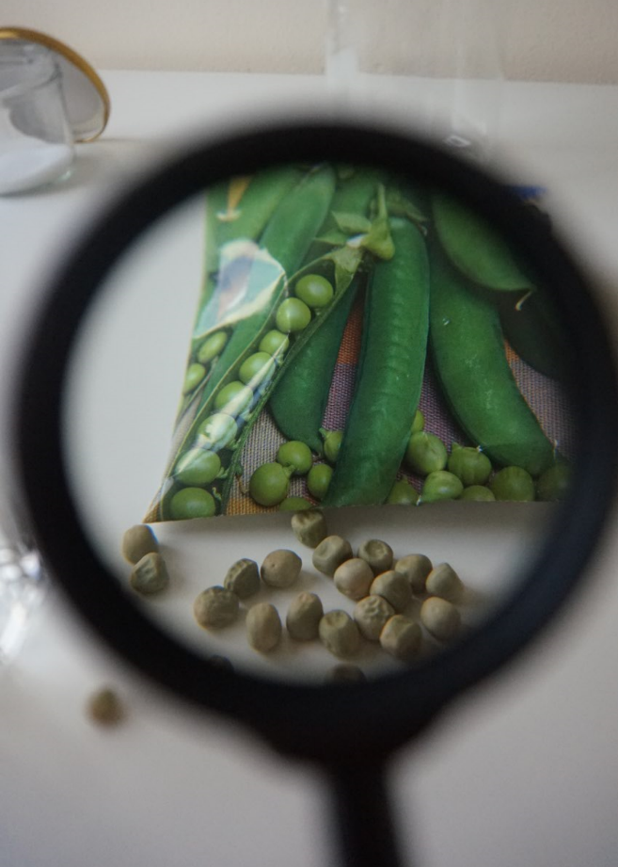
Erbsen unter der Lupe

Inhaltsverzeichnis

- Hinweise
- Experiment: „Was brauchen Pflanzen“ (Arbeitsplan)
- Lehrmaterial
- Lernmaterial

Bild: „Erbsen unter der Lupe“ von iMINT-Akademie Berlin, Sciene4Life Academy für SenBJF Berlin. Lizenz: CC BY-SA 3.0 DE
Naturphänomene unter der Lupe | Was brauchen Pflanzen? | Hinweise
Einordnung in den Themenbereich
Pflanzen brauchen Licht, Wasser und Wärme um wachsen zu können. Fehlt einer von diesen Faktoren, wird das Wachstum be- oder sogar verhindert. Die Schüler*innen sollen erfahren, welche Faktoren zur Entwicklung eines Keimlings notwendig sind. Dazu prüfen Sie jeweils eine einzelne Bedingung.
Die Prüfung von einzelnen Faktoren gehört zu einer der grundlegenden Arbeitsweisen von Naturwissenschaftlern.

Didaktisch-methodische Hinweise
Freies Explorieren schafft Sprachanlässe

Wenn Kinder und Jugendliche sich Phänomenen nähern und neugierig mit Dingen explorieren, entwickeln sie in der Regel eine intrinsische Motivation Unbekanntes und Erstaunliches zu ergründen und in Kommunikation mit anderen zu treten. Finden solche sprachsensiblen Prozesse in einer noch fremden Sprache statt, ist es notwendig, Bedingungen zu schaffen, die die Nutzung der eigenen Muttersprache ermöglichen und zugleich einen Transfer in die noch fremde Sprache erlauben. Mit dem vorliegenden Angebot wird Ihnen ein didaktisch aufgearbeitetes und evaluiertes Material in die Hand gegeben, das dazu beiträgt über die naturwissenschaftliche Ergründung von Phänomenen Sprachanlässe zu generieren. Über das Explorieren und eine persönliche Annäherung an naturwissenschaftliche Themen werden die Kinder/Jugendlichen ermutigt und motiviert Sprache als sinnvolles und zugleich notwendiges Kommunikationsinstrument zu erleben und ihr die entsprechende individuelle Bedeutung zu geben, die ihr Erlernen sinnvoll und zugleich sinnstiftend macht.

Buffet-, Arbeitsplan- und Stationsmodell

Bei der Erstellung des vorliegenden Angebots wurden drei didaktische Settings zu Grunde gelegt, die im Kontext von Lernwerkstattarbeit vielfältig auch im Kinderforschungszentrum HELLEUM (www.helleum-berlin.de) eingesetzt werden. Sie orientieren sich an dem Modell der Lerngärten (vgl. Hagstedt 1992) und unterscheiden sich nach dem Grad der Instruktivität, Selbstorganisation und im Hinblick auf die Bereitstellung der Materialien.

Unsere Idee ist es, den Lernenden die Möglichkeit zu geben, sich frei und ungezwungen verschiedenen Phänomenen zu nähern, durch eigenständiges Ausprobieren und Beobachten. Dazu stellen die Lernbegleiter*innen vorbereitete Lernumgebungen zur Verfügung, die mit Materialien aus dem vorliegenden Angebot aufgebaut werden können – Buffetmodell. So erhalten die Lernenden die Möglichkeit, sich mit den Materialien vertraut zu machen, mit ihnen zu explorieren. Neugierde und auch Verwunderung entstehen, die entweder ein vertieftes Forschen provozieren oder dazu führen, dass erste Ideen oder auch erste Vermutungen geäußert werden, denen dann nachgegangen werden kann.

Das Angebot lässt aber auch stärker strukturierte Arrangements zu. So gibt es gemäß dem Arbeitsplanmodell auch fertige (spracharme) Versuchsanleitungen, die es jedem Lerner, egal auf welchem Sprachniveau, ermöglichen, Experimente nach Anleitung durchzuführen.
Naturphänomene unter der Lupe | Was brauchen Pflanzen? | Hinweise
Auch das Arbeiten nach dem Stationsmodell, bei dem den Lernern jeweils nur ausgewählte Materialien bereitgestellt werden, ist möglich. Hierbei wird die Aufmerksamkeit auf die Erkundung von wenigen Phänomenen gelenkt.
Eine nähere Beschreibung zu den drei Modellen finden Sie in der Handreichung.
Zur sprachlichen Erschließung der Phänomene stehen sprachsensible Hilfen, z.B. Wort-Bild-Karten, Wortgeländer oder einfache Texte zur Verfügung, die der Lernbegleiter individuell bereitstellen kann.

Praktische Hinweise zur Durchführung
Zeitbedarf: 1 – 2 Unterrichtsstunden
Auch die wiederholte Auseinandersetzung mit den begreifbaren Dingen kann nachhaltige Bildungsmomente ermöglichen.

Experimentelle Voraussetzungen
Die Schüler sollten bereits erste Experimentiererfahrungen gesammelt haben und sicher mit den Gegenständen umgehen können.

Sprachliche Voraussetzungen
Die Experimente sind auf allen Sprachniveaus einsetzbar.

Mögliche Einstiege
Die Sprechblase „Einstiege“ gibt Hinweise und Tipps für den Einstieg in dieses Setting.

Tipps für die Vorbereitung der Materialien
Unterschiedliche Gegenstände können als Alternative für das Experiment zur Verfügung gestellt werden.

Einsatz in Form von Stationen
Das Setting lässt sich als Lernstationen aufbauen.
Einstiege

Sprachsensible Hilfen
Das Lernmaterial bietet den Schülerinnen und Schülern viele sprachsensible Methodenwerkzeuge, um die sich ergebenden Sprachsituationen bewältigen zu können. Die Materialien unterstützen die sprachliche Auseinandersetzung mit dem Lerngegenstand auf unterschiedlichen Lernniveaus. Die Schüler und Schülerinnen lernen, wie man über längere Zeit genau und systematisch beobachten kann, um zu neuen Erkenntnissen zu kommen.

Naturphänomene unter der Lupe | Was brauchen Pflanzen? | Setting

Erbsen beim Wachsen zusehen  Die Schülerinnen und Schüler untersuchen  den Prozess des Wachstums der Erbse.  Zur Beobachtung des Wachstums können  unterschiedliche Gegenstände sowie  unterschiedliche Umgebungen für das  Experiment benutzt werden. |  | 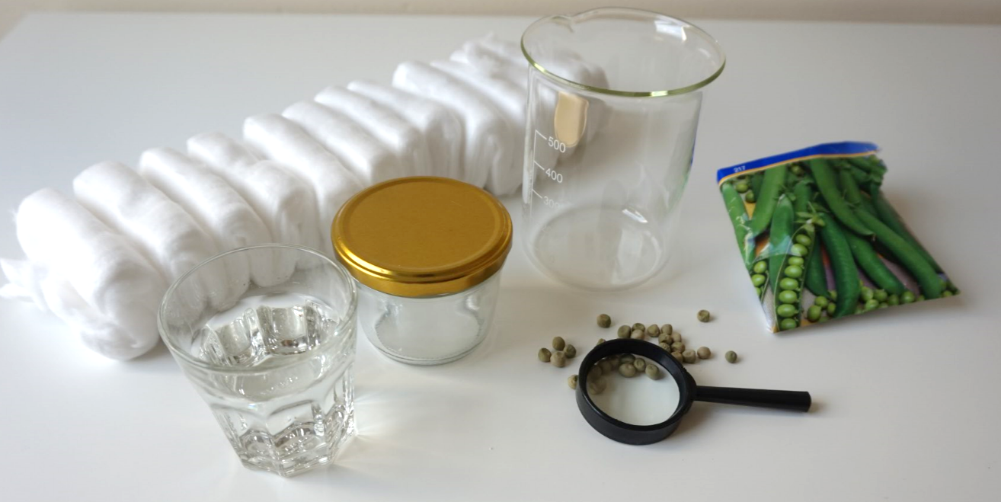  Erbsen-Experiment
Einstiege | Bilderkarten als Einstieg  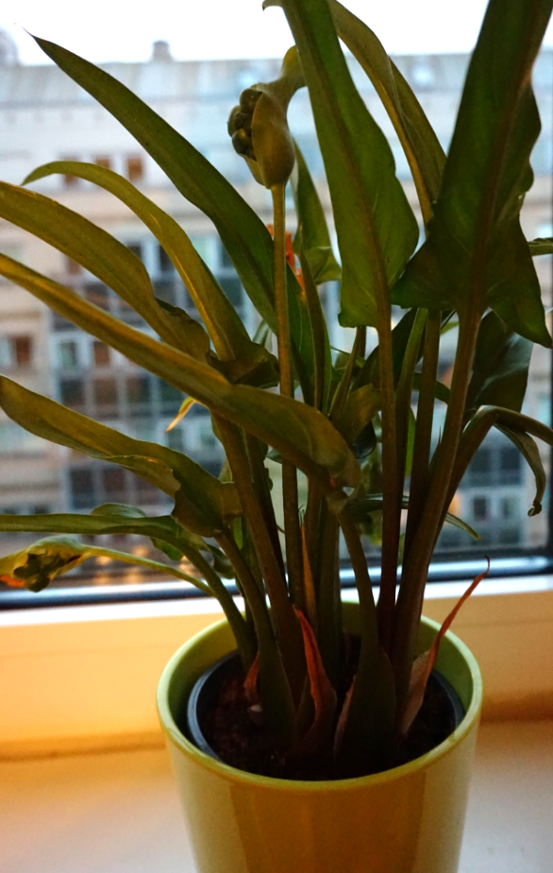  Pflanze  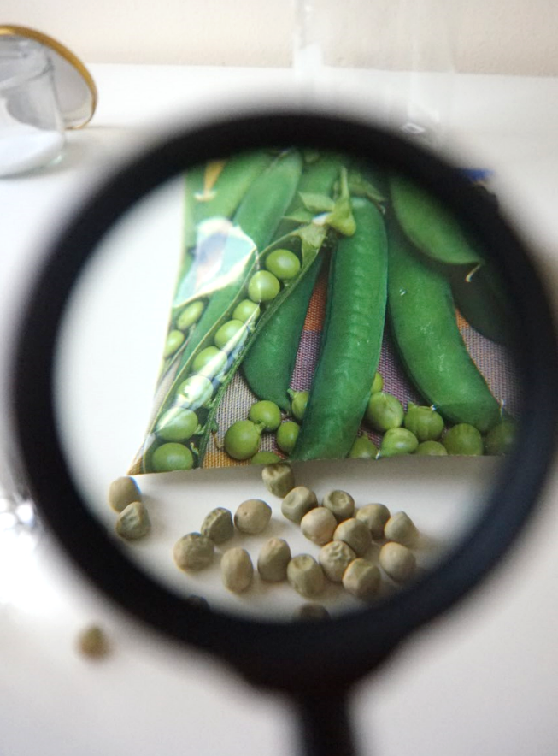  Erbsen unter der Lupe  Frage als Einstieg (im Dialog spekulieren)  „Habt ihr eine Idee...“:  „...was der Unterschied ist?“  „…wie lange es dauert?“ |  | Lexikalischer Bereich  Wachstumsprozesse der Pflanzen  Naturphänomene
Bilder: „Erbsen unter der Lupe“, „Erbsen Experiment“ und „Pflanze“ von iMINT-Akademie Berlin, Sciene4Life Academy für SenBJF Berlin. Lizenz: CC BY-SA 3.0 DE | Kontext  Durch die genaue und systematische Beobachtung  über längere Zeit können die neuen Erkenntnisse  gewonnen werden. Die Erbse braucht Licht, Wasser  und Wärme um wachsen zu können. Eliminiert der  Mensch einen von diesen Faktoren, wird das  Wachstum der Erbse verhindert. |  | Experimentierfragen/Impulse  „WAS MEINT/DENKT IHR, ...?“:  Was hat eine Pflanze mit einer  Erbse zu tun?  Welche Bedürfnisse haben Pflanzen  um wachsen zu können?

Naturphänomene unter der Lupe | Was brauchen Pflanzen? | Setting

Experiment: „Was brauchen Pflanzen?“ (Arbeitsplanmodell)
Material
Aus der Box: Glasbecher, Watte, Trockenerbsen, Lupe, Wortkarten
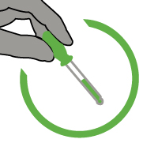 |  | Durchführung  Die Schülerinnen und Schüler bereiten gleichzeitig unterschiedliche Experimente vor und beobachten die Änderungen in bestimmten (von Lehrer angekündigten) Abständen. Die aktuellen Änderungen können separat notiert werden. Anschließend werden die Ergebnisse in einer Matrix zusammengefasst und im Plenum zur Diskussion gestellt. Da das Experiment in den unterschiedlichen Umgebungen durchgeführt werden soll, bietet sich die Gruppenarbeit an dieser Stelle an.
Beobachtung
Die Schülerinnen und Schüler beobachten, dass beim Wachstum der Pflanzen einige Faktoren eine große Rolle spielen.
Messung
Die Umgebungstemperatur der Erbse kann mit einem Thermometer gemessen und auf einem Extrablatt notiert werden. Somit kann der Faktor „Wärme“ bei den Beobachtungen berücksichtigt werden.

Ergebnis
Die Pflanzen brauchen Licht, Wasser und Wärme um wachsen zu können.

Naturphänomene unter der Lupe | Was brauchen Pflanzen? | Lehrmaterial

Bildkarten als Einstieg

Erbsen unter der Lupe
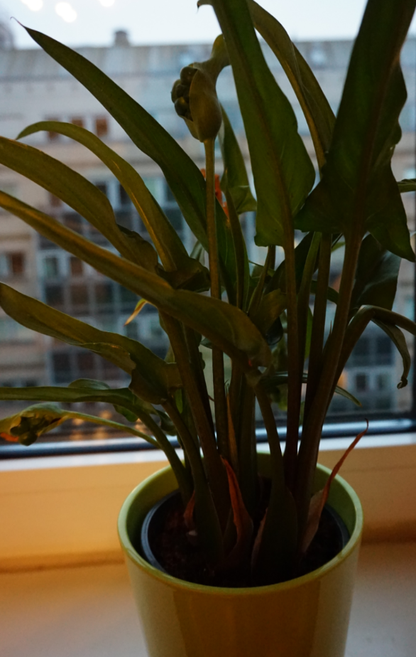

Pflanze

Bilder: „Erbsen unter der Lupe“ und „Pflanze“ von iMINT-Akademie Berlin, Sciene4Life Academy für SenBJF Berlin. Lizenz: CC BY-SA 3.0 DE

Naturphänomene unter der Lupe | Was brauchen Pflanzen? | Lehrmaterial

Erbsen beim Wachsen zusehen

Wir werden zusammen herausfinden, welche Faktoren das Leben der Pflanzen beeinflussen.

Erbsen-Experiment

Du benötigst für das Experiment:

- Vier Glasbecher
- Trockenerbsen
- Watte
- Wasser
- Alufolie oder dunkle Lappen
- Lupe

Bilder: „Erbsen Experiment“ von iMINT-Akademie Berlin, Sciene4Life Academy für SenBJW Berlin. Lizenz: CC BY 3.0 DE
Naturphänomene unter der Lupe | Was brauchen Pflanzen? | Lehrmaterial
Experiment Nummer 1:
Erbse mit Wasser, Licht und Wärme

Nimm etwas Watte,  feuchte die Watte  mit viel Wasser an  und lege die feuchte Watte  in den Glasbecher hinein. | 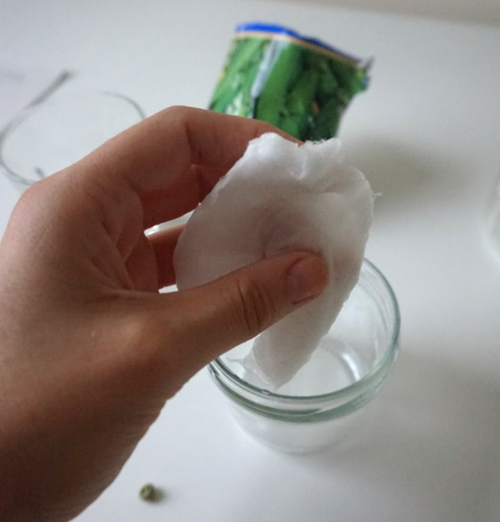  Watte 1
Nimm ein paar Erbsen in die Hand und verstecke sie in der Mitte der angefeuchteten Watte. | 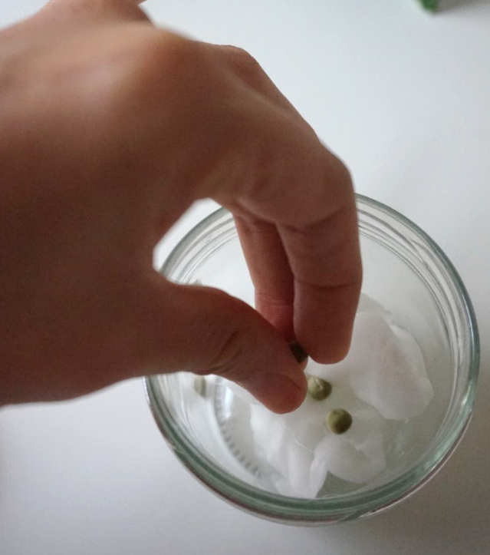  Glasbecher mit Erbsen
Stelle nun deinen Glasbecher  vor ein Fenster,  wo es viel Licht und Sonne gibt. Falls das Wetter kalt ist,  kannst du deinen Glasbecher  auf eine Heizung hinstellen.  Beobachte! | 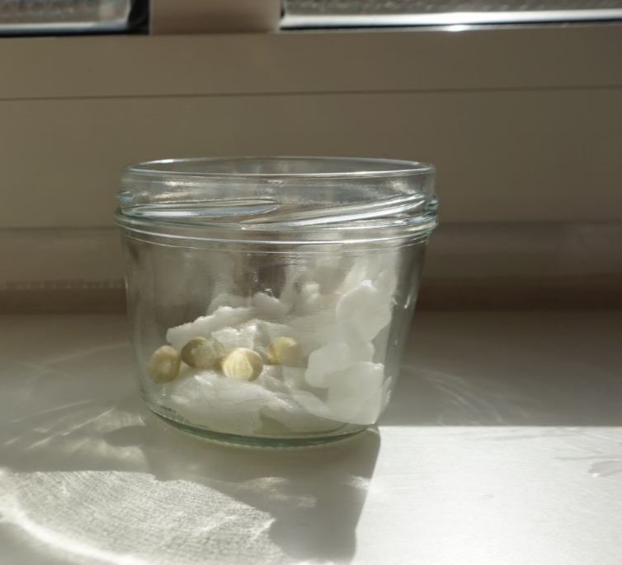  Glasbecher vor dem Fenster

Bilder: „Watte 1“, „Glasbecher mit Erbsen“ und „Glasbecher vor dem Fenster“ von iMINT-Akademie Berlin, Sciene4Life Academy für SenBJF Berlin. Lizenz: CC BY-SA 3.0 DE

Naturphänomene unter der Lupe | Was brauchen Pflanzen? | Lehrmaterial

Experiment Nummer 2:
Erbse mit Wasser und Licht, keine Wärme

Nimm etwas Watte,  feuchte die Watte  mit viel Wasser an  und lege die feuchte Watte  in den Glasbecher hinein. | Watte 1
Nimm ein paar Erbsen in die Hand und verstecke sie in der Mitte der angefeuchteten Watte. | Glasbecher mit Erbsen
Stelle deinen Glasbecher  in den Kühlschrank.  Nimm den Becher  in bestimmten Abständen  aus dem Kühlschrank raus,  damit die Erbsen  etwas Licht kriegen.  Beobachte! | 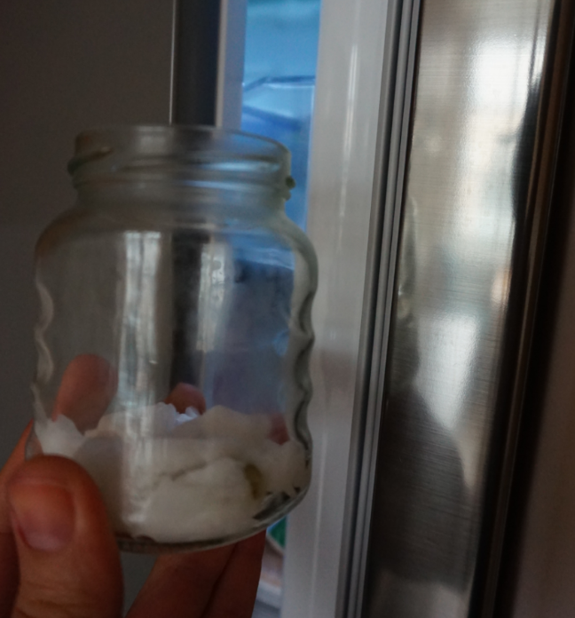  Glasbecher im Kühlschrank

Bilder: „Watte 1“, „Glasbecher mit Erbsen“ und „Glasbecher im Kühlschrank“ von iMINT-Akademie Berlin, Sciene4Life Academy für SenBJF Berlin. Lizenz: CC BY-SA 3.0 DE
Naturphänomene unter der Lupe | Was brauchen Pflanzen? | Lehrmaterial

Experiment Nummer 3:
Erbse mit Licht und Wärme, kein Wasser

Nimm etwas Watte  und lege die trockene Watte in den Glasbecher hinein. | 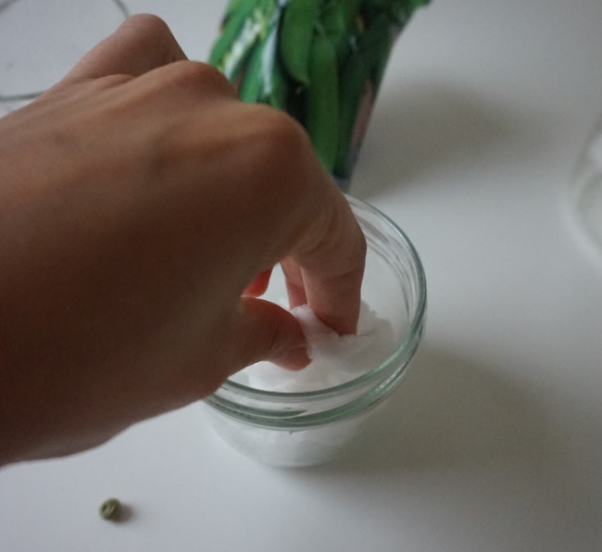  Watte
Nimm ein paar Erbsen in die Hand und verstecke sie in der Mitte der Watte. | 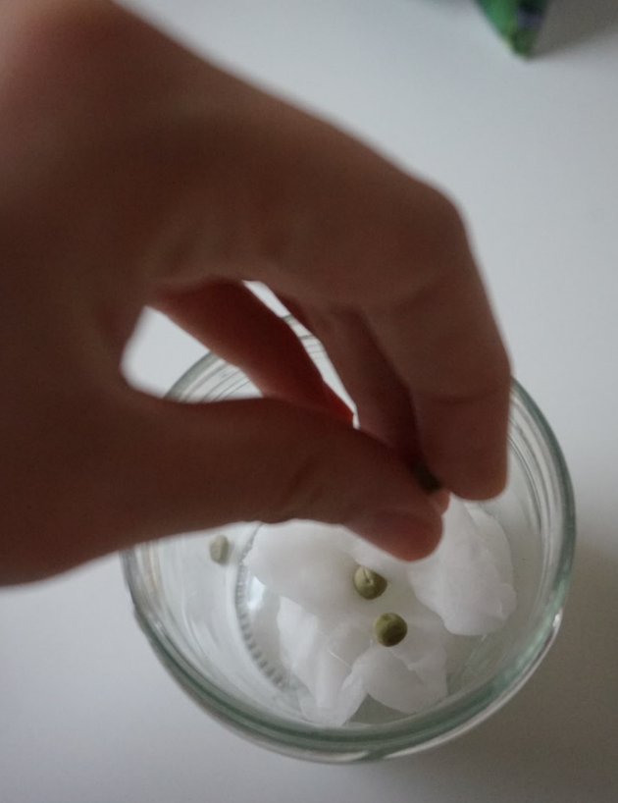  Glasbecher mit Erbsen 1
Stelle nun deinen Glasbecher  vor ein Fenster,  wo es viel Licht und Sonne gibt.  Wenn das Wetter kalt ist,  kannst du deinen Glasbecher  auf eine Heizung stellen.  Beobachte! | 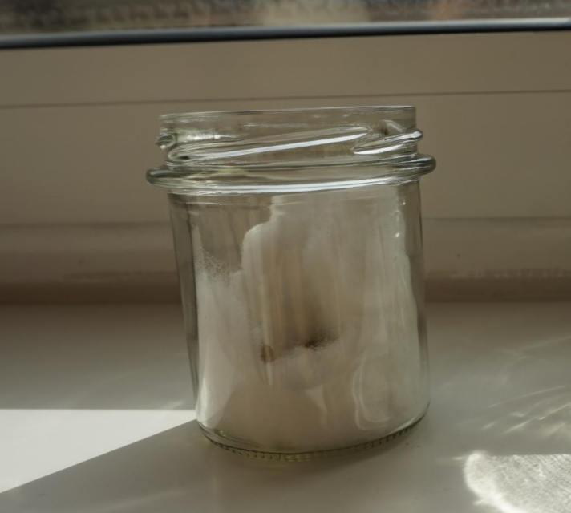  Glasbecher vor dem Fenster 1

Bilder: „Watte“, „Glasbecher mit Erbsen 1“ und „Glasbecher vor dem Fenster 1“ von iMINT-Akademie Berlin, Sciene4Life Academy für SenBJF Berlin. Lizenz: CC BY-SA 3.0 DE
Naturphänomene unter der Lupe | Was brauchen Pflanzen? | Lehrmaterial

Experiment Nummer 4:
Erbse mit Wasser und Wärme, kein Licht

Nimm etwas Watte,  feuchte die Watte  mit viel Wasser an  und lege die feuchte Watte  in den Glasbecher hinein. | Watte 1
Nimm ein paar Erbsen in die Hand und verstecke sie in der Mitte der angefeuchteten Watte. | Glasbecher mit Erbsen
Decke deinen Glasbecher  mit einem Lappen oder Alufolie ganz zu,  damit die Erbsen kein Licht kriegen.  Stelle den bedeckten Glasbecher vor ein Fenster  oder auf eine Heizung.  Beobachte! | 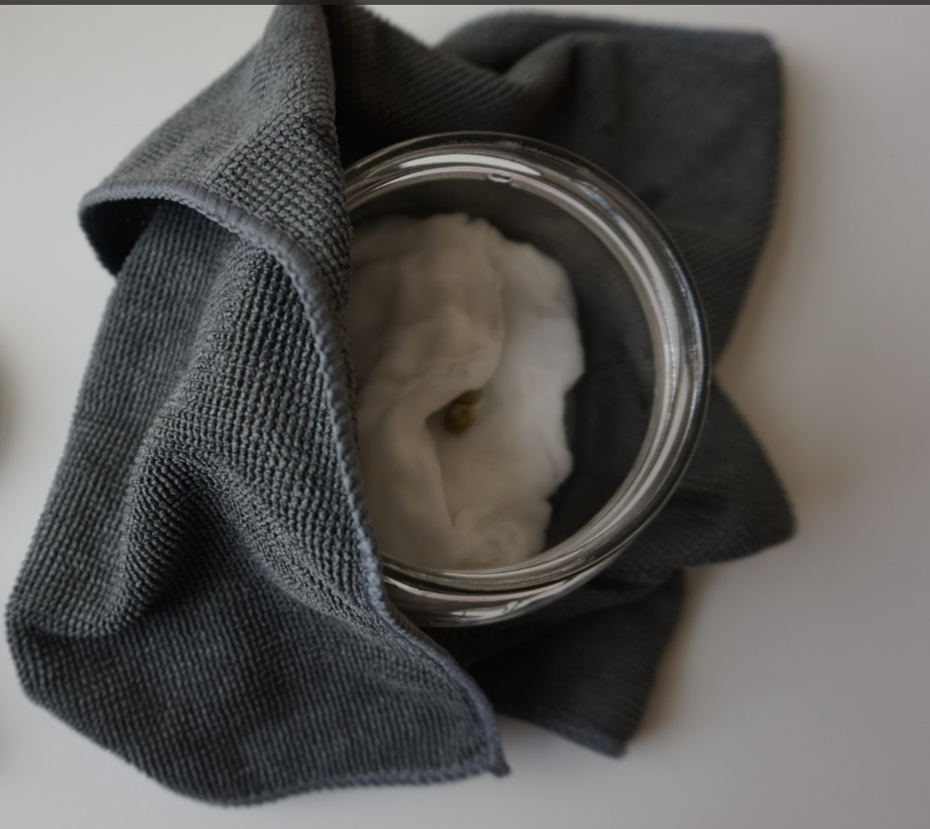  Erbsen im Dunkeln

Bilder: „Watte 1“ , „Glasbecher mit Erbsen“ und „Erbsen in Dunkel“ von iMINT-Akademie Berlin, Sciene4Life Academy für SenBJF Berlin. Lizenz: CC BY-SA 3.0 DE

Naturphänomene unter der Lupe | Was brauchen Pflanzen? | Lehrmaterial
Laufzettel: Schreibe in die Tabelle, was du beobachtest.

Experiment Nummer… | Datum | Was ist passiert?
1.
Erbse mit Wasser, Licht
und Wärme

2.
Erbse mit Wasser und Licht,
keine Wärme

3.
Erbse mit Licht und Wärme,
kein Wasser

4.
Erbse mit Wasser und Wärme,
kein Licht

Naturphänomene unter der Lupe | Was brauchen Pflanzen? | Lehrmaterial
Notiere deine Ergebnisse in die folgende Tabelle

Experiment Nummer… | Was ist passiert?
1.  Erbse mit Wasser, Licht  und Wärme | Man beobachtet:  - Die Erbsen wachsen nach ein paar Tagen.  - Die Pflanzen brauchen …
2.  Erbse mit Wasser und Licht,  keine Wärme | Man beobachtet:  - Die Erbsen…
3.  Erbse mit Licht und Wärme,  kein Wasser | Man …  - Die Erbsen wachsen ohne Wasser nicht.
4.  Erbse mit Wasser und Wärme,  kein Licht | M…

Naturphänomene unter der Lupe | Was brauchen Pflanzen? | Lehrmaterial
Kreuze an: Wahr oder falsch?
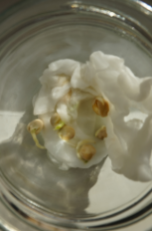
Erbsen 2
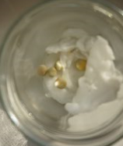
Erbsen 1

Nach ein paar Tagen

 | wahr | falsch
Die Erbsen sind nicht gewachsen.
Die Erbsen sind in einem Glasbecher.
Die Pflanze braucht Wasser.

Erbsen 1
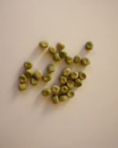
Trockenerbsen

Nach ein paar Tagen

 | wahr | falsch
Die Erbsen sind gewachsen.
Die Erbsen liegen rechts auf dem Tisch.
Die Erbsen brauchen Wärme um wachsen zu können.

Bilder: „Erbsen 1“, „Erbsen 2“ und „Trockenerbsen“ von iMINT-Akademie Berlin, Sciene4Life Academy für SenBJF Berlin. Lizenz: CC BY-SA 3.0 DE
Naturphänomene unter der Lupe | Was brauchen Pflanzen? | Lehrmaterial

Bildkarten

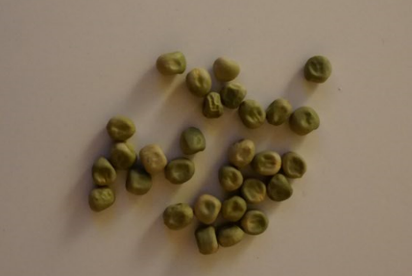  Trockenerbsen | 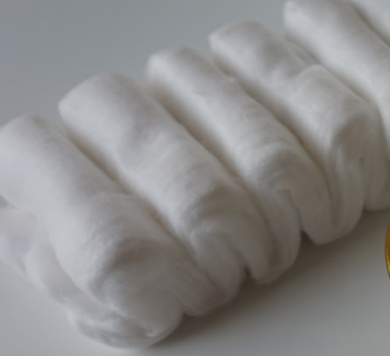  Watte 2
die Erbsen | die Watte

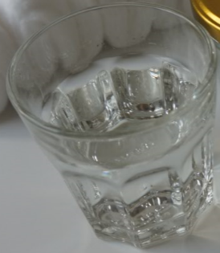  Wasser  Wasser | 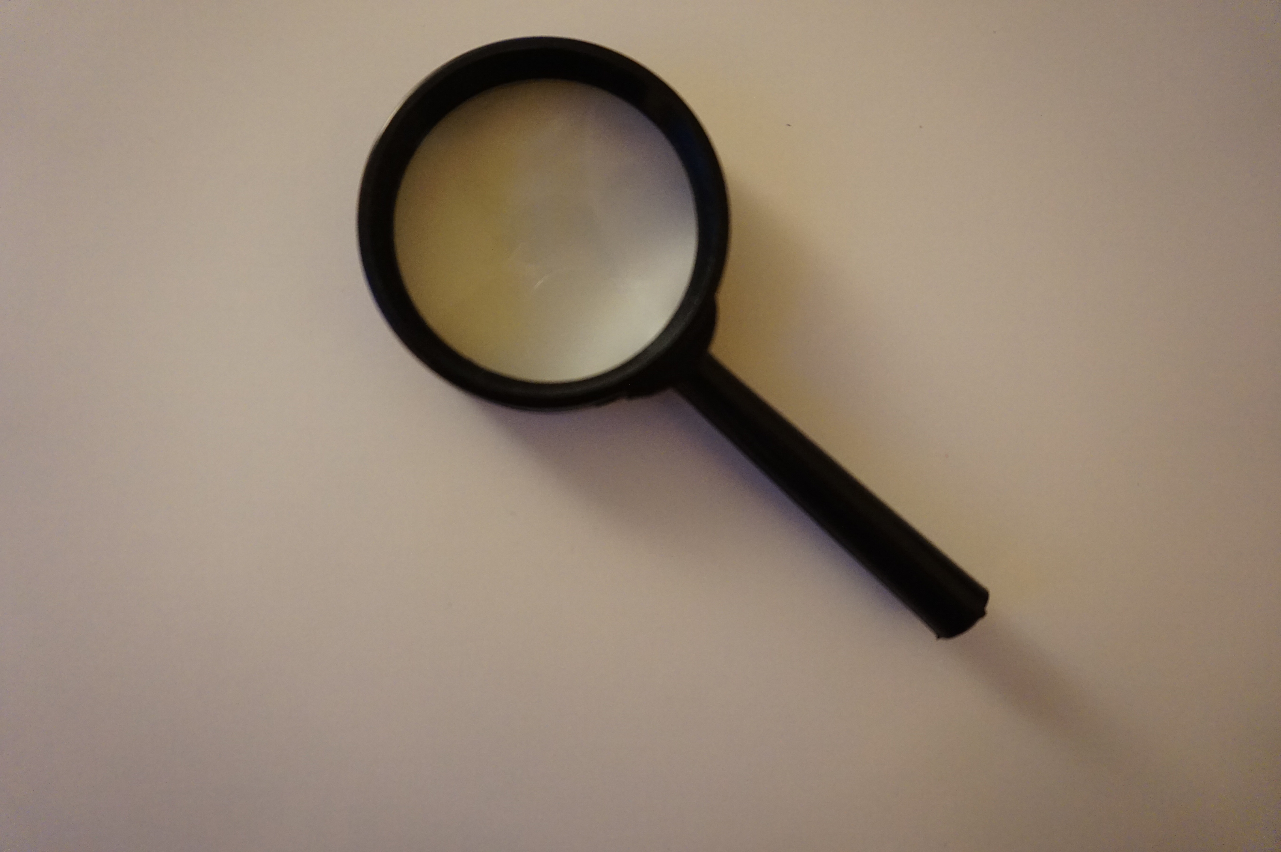  Lupe
das Wasser | die Lupe

Bilder: „Trockenerbsen“ , „Watte 2“, „Wasser“ und „Lupe“ von iMINT-Akademie Berlin, Sciene4Life Academy für SenBJF Berlin. Lizenz: CC BY-SA 3.0 DE
Naturphänomene unter der Lupe | Was brauchen Pflanzen? | Lehrmaterial

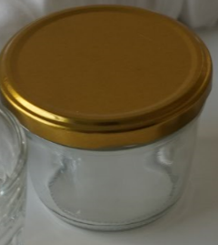  Glasbecher | 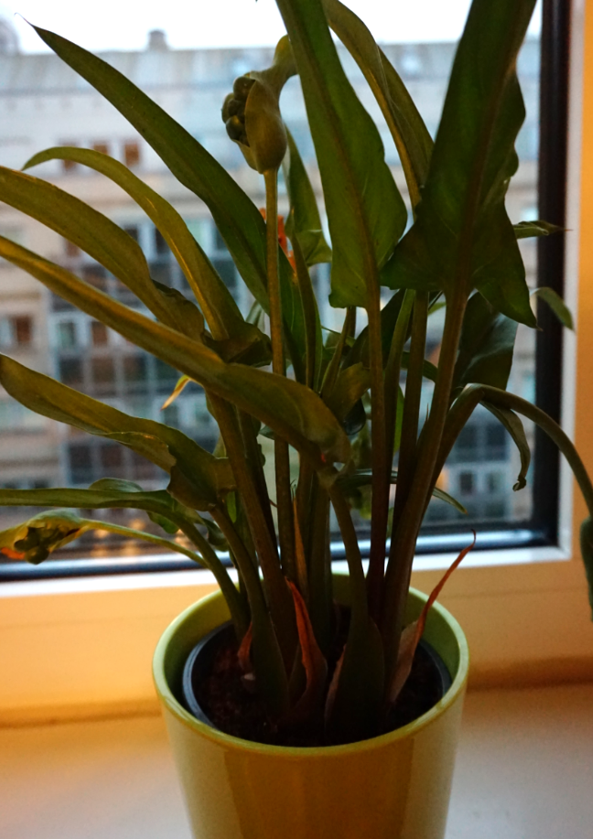  Pflanze
der Glasbecher | die Pflanze

Bilder: „Glasbecher“ und „Pflanze“ von iMINT-Akademie Berlin, Sciene4Life Academy für SenBJF Berlin. Lizenz: CC BY-SA 3.0 DE
Naturphänomene unter der Lupe | Was brauchen Pflanzen? | Lehrmaterial

Wie heißt das?

Das ist....
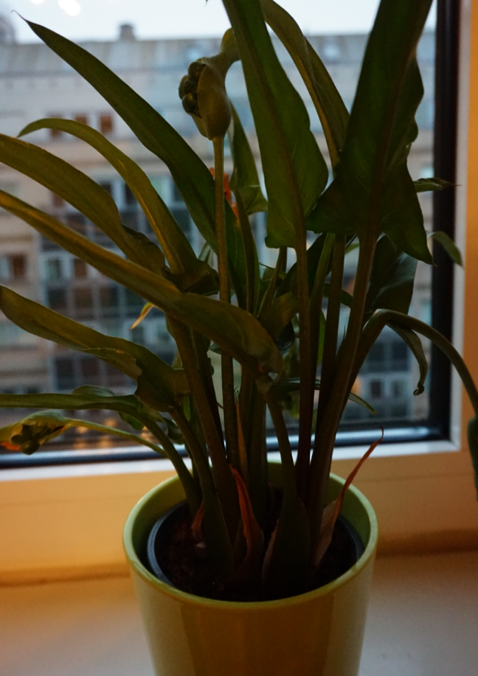  Bild 1 | Bild 2

Bild 3 | Bild 4

Bilder: „Bild 1“, „Bild 2“, „Bild 3“ und „Bild 4“ von iMINT-Akademie Berlin, Sciene4Life Academy für SenBJF Berlin. Lizenz: CC BY-SA 3.0 DE
Naturphänomene unter der Lupe | Was brauchen Pflanzen? | Lehrmaterial
Schreibe einen Satz mit dem Wort.

die Erbse
die Watte | Die Watte braucht man für das Experiment.
die Lupe
das Wasser
der Glasbecher
das Fenster
die Heizung
der Kühlschrank

Schreibe einen Satz mit dem Adjektiv.

kalt
nass
warm
feucht
trocken | Die Erbsen sind trocken.

Schreibe einen Satz mit dem Verb.

nehmen
stellen
zudecken
anfeuchten
beobachten | Wir beobachten das Experiment.
wachsen

Naturphänomene unter der Lupe | Was brauchen Pflanzen? | Quellen

Quellen

Titel und Quelle | Datum | Lizenzgeber/Urheber | Lizenzart | Bemerkung/Verwendung
Erbsen unter der Lupe | 20.09.2016 | iMINT-Akademie Berlin, Sciene4Life für Berlin, Senatsverwaltung für Bildung, Jugend und Familie | CC BY-SA 3.0 DE | S. 1, S. 4, S. 6
Erbsen Experiment | 20.09.2016 | iMINT-Akademie Berlin, Sciene4Life für Berlin, Senatsverwaltung für Bildung, Jugend und Familie | CC BY-SA 3.0 DE | S. 4. S. 7
Pflanze, Bild 1 | 20.09.2016 | iMINT-Akademie Berlin, Sciene4Life für für Berlin, Senatsverwaltung für Bildung, Jugend und Familie | CC BY-SA 3.0 DE | S. 4, S. 6, S. 16, S. 17
Watte 1 | 20.09.2016 | iMINT-Akademie Berlin, Sciene4Life für für Berlin, Senatsverwaltung für Bildung, Jugend und Familie | CC BY-SA 3.0 DE | S. 8, S. 9, S. 11
Glasbecher mit Erbsen | 20.09.2016 | iMINT-Akademie Berlin, Sciene4Life für für Berlin, Senatsverwaltung für Bildung, Jugend und Familie | CC BY-SA 3.0 DE | S. 8, S. 9, S. 10
Glasbecher vor dem Fenster | 20.09.2016 | iMINT-Akademie Berlin, Sciene4Life für für Berlin, Senatsverwaltung für Bildung, Jugend und Familie | CC BY-SA 3.0 DE | S. 8
Glasbecher im Kühlschrank | 20.09.2016 | iMINT-Akademie Berlin, Sciene4Life für Berlin, Senatsverwaltung für Bildung, Jugend und Familie | CC BY-SA 3.0 DE | S. 9
Watte | 20.09.2016 | iMINT-Akademie Berlin, Sciene4Life für für Berlin, Senatsverwaltung für Bildung, Jugend und Familie | CC BY-SA 3.0 DE | S. 10
Glasbecher mit Erbsen 1 | 20.09.2016 | iMINT-Akademie Berlin, Sciene4Life für für Berlin, Senatsverwaltung für Bildung, Jugend und Familie | CC BY-SA 3.0 DE | S. 10
Glasbecher vor dem Fenster 1 | 20.09.2016 | iMINT-Akademie Berlin, Sciene4Life für Berlin, Senatsverwaltung für Bildung, Jugend und Familie | CC BY-SA 3.0 DE | S. 10
Erbsen im Dunkeln | 20.09.2016 | iMINT-Akademie Berlin, Sciene4Life für für Berlin, Senatsverwaltung für Bildung, Jugend und Familie | CC BY-SA 3.0 DE | S. 11
Erbsen 1 | 20.09.2016 | iMINT-Akademie Berlin, Sciene4Life für für Berlin, Senatsverwaltung für Bildung, Jugend und Familie | CC BY-SA 3.0 DE | S. 14
Erbsen 2 | 20.09.2016 | iMINT-Akademie Berlin, Sciene4Life für Berlin, Senatsverwaltung für Bildung, Jugend und Familie | CC BY-SA 3.0 DE | S.14
Trockenerbsen, Bild 3 | 20.09.2016 | iMINT-Akademie Berlin, Sciene4Life Berlin, Senatsverwaltung für Bildung, Jugend und Familie | CC BY-SA 3.0 DE | S. 14, S. 15, S.17
Watte 2 | 20.09.2016 | iMINT-Akademie Berlin, Sciene4Life Berlin, Senatsverwaltung für Bildung, Jugend und Familie | CC BY-SA 3.0 DE | S. 15
Lupe, Bild 4 | 20.09.2016 | iMINT-Akademie Berlin, Sciene4Life Berlin, Senatsverwaltung für Bildung, Jugend und Familie | CC BY-SA 3.0 DE | S. 15, S.17
Wasser | 20.09.2016 | iMINT-Akademie Berlin, Sciene4Life für Berlin, Senatsverwaltung für Bildung, Jugend und Familie | CC BY-SA 3.0 DE | S.15
Glasbecher, Bild 2 | 20.09.2016 | iMINT-Akademie Berlin, Sciene4Life für Berlin, Senatsverwaltung für Bildung, Jugend und Familie | CC BY-SA 3.0 DE | S. 16, S. 17

H. Hagstedt (1992): Lerngarten-Modelle, In: Bindestrich - Trait d’union, Zeitschrift der Pédagogie-Freinet, 1992, Heft 11, S.12-25

